**МЕТОДИЧЕСКОЕ И АППАРАТНО-ПРОГРАММНОЕ ОБЕСПЕЧЕНИЕ ДЛЯ РЕГИСТРАЦИИ И ОБРАБОТКИ РЕЧЕВЫХ СИГНАЛОВ С ЦЕЛЬЮ ДИАГНОСТИКИ НЕВРОЛОГИЧЕСКИХ ЗАБОЛЕВАНИЙ**

*Аннотация.* Предлагается методическое и аппаратно-программное обеспечение на основе цифровой обработки и анализа речевых сигналов для оперативной и объективной диагностики неврологических патологий, сопровождающихся нарушениями речевой функции. Апробация разработанных методических и программных средств была проведена на базе Республиканского научно-практического центра неврологии и нейрохирургии Министерства здравоохранения Республики Беларусь и Белорусского государственного университета информатики и радиоэлектроники. Результаты апробации выявили качественные (на основе полученных графиков спектрограмм, кепстрограмм, гистограмм) и количественные (на основе вычисленных параметров) различия между параметрами речевых сигналов в норме и при бульбарном синдроме. Предварительные результаты исследования подтвердили целесообразность использования разработанного авторами методического и аппаратно-программного обеспечения для регистрации и обработки речевых сигналов в диагностике неврологических заболеваний.

*Abstract.* The methodical and hardware-software on the basis of digital processing and analysis of speech signals for operative and objective diagnostics of neurological pathologies accompanied by speech function disorders is offered. Testing of the developed methodological and software tools was carried out on the basis of the Republican scientific and practical center of neurology and neurosurgery of the Ministry of health of Belarus and the Belarusian state University of Informatics and Radioelectronics. The results of testing revealed qualitative (based on the obtained spectrogram, kepstrogram, histogram) and quantitative (based on the calculated parameters) differences between the parameters of speech signals in normal and bulbar syndrome. Preliminary results of the research confirmed the feasibility of using the developed by the authors methodological and hardware-software for registration and processing of speech signals in the diagnosis of neurological diseases.

*Ключевые слова:* речевой сигнал, регистрация и обработка биомедицинских сигналов, неврология, бульбарный синдром, бульбарные нарушения, методическое и аппаратно-программное обеспечение.

*Keywords:* speech signal, registration and processing of biomedical signals, neurology, bulbar syndrome, bulbar disorders, methodical and hardware-software.

*Введение.* Патологии речи являются симптомами целого ряда неврологических заболеваний, в том числе бульбарного синдрома. Одной из частых причин развития бульбарных нарушений является боковой амиотрофический склероз – нейродегенеративное, быстро прогрессирующее заболевание, характеризующееся развитием амиотрофий, мышечной слабости скелетной, дыхательной и бульбарной мускулатуры. У тяжелобольных с бульбарным синдромом, как правило, развиваются расстройства ритма дыхания и сердечной деятельности, что может привести к смерти   
[1-3].

Эффективная дифференциальная диагностика позволяет своевременно оказать медицинскую помощь пациентам с бульбарными нарушениями. К традиционным методам диагностики бульбарного синдрома относятся данные электромиографии и прямого осмотра ротоглотки [1-5]. Постановка диагноза в таких случаях требует полного неврологического и оториноларингологического обследования, в связи с чем диагностика на ранней стадии оказывается затруднительной.

К ранним проявлениям бульбарного синдрома относятся нарушения речевой функции: голос больных становится слабым, глухим, истощающимся вплоть до полной афонии, возникает гнусавость, звуки при этом произносятся невнятно [4-5]. В связи с этим перспективным направлением является анализ речевого сигнала [6-15], параметры которого могут служить диагностическим признаком бульбарного синдрома на ранней стадии.

Анализ речевых сигналов целесообразно выполнять по результатам применения методов цифровой обработки [16-17]. Способы обработки сигналов на основе численных методов с использованием цифровой вычислительной техники предлагается использовать для проведения быстрой и объективной диагностики бульбарных нарушений. С целью идентификации неврологических патологий необходимо разработать методическое и программное обеспечение для регистрации, цифровой обработки и анализа речевых сигналов.

*Методика и аппаратно-программное обеспечение для регистрации речевых сигналов.*

Для идентификации патологических изменений речи при бульбарном синдроме, выражающихся в гнусавости, замедленности, быстрой утомляемости, авторами разработаны следующие речевые тесты:

1. Произношение односложных слов («шар», «врач», «фон», «сон», «чек», «хек», «жи», «щи»).

2. Произношение нот («до», «ре», «ми», «фа», «соль», «ля», «си», «до»).

3. Счет от одного до десяти («раз», «два», «три», «четыре», «пять», «шесть», «семь», «восемь», «девять», «десять»)

4. Длительное произношение звука «и».

Произношение цифр и слов должно сопровождаться паузами для обеспечения возможности идентификации и анализа речевых фрагментов.

Для унификации условий проведения регистрации звуковых сигналов как для пациентов с бульбарым синдромом, так и для здоровых лиц авторами разработано визуальное сопровождение тестов (видеоряд).

Такой подход позволяет выстроить речевые тесты в строго определенную последовательность, при которой сначала выполняется счет от одного до десяти, затем проиносятся ноты и слова, а в завершение производится тест на утомляемость посредством длительного удержания звука «и».

Каждый речевой тест начитается с общего информационного слайда, сожержащего формулировку задания для данного теста, после чего на экране визуально отображаются собственно слова/ноты/цифры по отдельности для произношения испытуемым, чередующиеся с паузами в виде пустых экранов. Это в свою очередь гарантирует воспроизведение пауз между речевыми фрагментами, что является обязательным условием последующего корректного выделения данных речевых фрагментов при цифровом анализе.

После каждого текстового сообщения с помощью пустого экрана создается пауза длительностью в 1 секунду. После паузы появляется следующий слайд для чтения. Таким образом обеспечивается чередование информационных и пустых экранов. Задержка текста на экране равна 1 секунде. Общее время видеоряда – 2 минуты. Цвет фона и текста выбраны по результатам консультаций с врачами и пациентами. Шрифт достаточно крупный и комфортный для восприятия пациентами в возрасте более 50 лет.

На рисунках 1, 2 приведены примеры визуального сопровождения тестов на произношение односложных слов, нот, счета от одного до десяти. Следует отметить, что здоровый человек выполняет тесты без затруднений, произнося четко все речевые фонемы, выдерживая заданный ритм чередования речи и пауз. Искажение речевых фонем, пропуск пауз свидетельствует об отклонении от нормы.

|  |  |
| --- | --- |
|  |  |
| а | б |

Рисунок 1 – Видеоряд для теста «Произношение односложных слов»:

информация, предворяющая тест (а), пример визуализации слова из речевого теста (б)

|  |  |
| --- | --- |
|  |  |
| а | б |

Рисунок 2 – Видеоряд для тестов «Произношение нот (а)» , «Счет от одного до десяти» (б)

|  |  |
| --- | --- |
|  |  |
| а | б |

Рисунок 3 – Видеоряд для теста «Произношение звука «и»:

информация, предворяющая тест (а), появление звука «и» на экране (б)

Для теста на длительное удержание звука «и» разработана анимация с изображением буквы «и» в течение максимально возможного для здорового человека времени, равного 50 секундам (установлено экспериментально). На экране (рисунок 3) изображена увеличивающаяся буква «и», исчезающая с экрана по истечении максимального времени теста. Следует отметить, что показатели длительности произношения звука «и» у здоровых людей и пациентов, страдающих бульбарным синдромом, значительно отличаются по времени.

Для регистрации речевых сигналов используется следующее аппаратное обеспечение (рисунок 4):

1. Беспроводная Bluetooth гарнитура с чувствительным микрофоном для качественной записи речевых тестов.
2. Мобильное устройство со специально разработанным мобильным приложением для воспроизведения испытуемому видеоряда с речевыми тестами и одновременной регистрацией данных с микрофона посредством Bluetooth-интерфейса.

Беспроводная Bluetooth гарнитура обеспечивает:

* одинаковое расстояние от речевого аппарата всех испытуемых до записывающего устройства (микрофона), что позволяет в последствии анализировать абсолютные значения амплитуды речевого сигнала, а также его динамику в процессе теста.
* высокое качество записи речи при проведении диагностики.
* комфортные условия для испытуемых.

Разработанное под платформу Android мобильное приложение реализует следующие функции:

* воспроизведение испытуемому видеоряда с речевыми тестами,
* одновременная по отношению к воспроизведению видеоряда регистрация данных с микрофона посредством Bluetooth-интерфейса,
* автоматическое сохранение записанных речевых сигналов в формате .wav,
* воспроизведение записи при необходимости,
* удаление записи при необходимости.

Записанный в единый файл речевой сигнал автоматически разделяется на отдельные временные отрезки, в течение которых выполнялись различные речевые тесты. Каждый временной отрезок подвергается цифровой обработке посредством разработанного авторами программного обеспечения в среде MatLab [19].

|  |  |
| --- | --- |
| C:\Users\KUL\Desktop\тест 2.jpg | Описание: G:\DCIM\109_PANA\P1090207.JPG |
| а | б |

Рисунок 4 – Аппаратное обеспечение для регистрации речевых тестов

в диагностике неврологических заболеваний (а) и пример его использования (б)

*Методика и программное обеспечение для обработки речевых сигналов.*

Последующая обработка речевых сигналов выполнялась в среде MatLab с помощью специально разработанного авторами программного обеспечения с графическим интерфейсом.

Предварительный этап обработки предусматривал автоматическое выделение каждого речевого теста из общей записи.

Далее каждый речевой тест обрабатывался и анализировался в отдельности.

Обработка каждого речевого теста включала следующие этапы:

1. Автоматическое выделение в зарегистрированном сигнале речевых фрагментов.
2. Подсчет количества выделенных речевых фрагментов.
3. Построение спектрограммы зарегистрированного сигнала.
4. Построение кепстрограмм для выделенных речевых фрагментов.
5. Определение с помощью кепстральной функции частоты основного тона для каждого речевого фрагмента.
6. Расчет средней величины частоты основного тона.
7. Расчет коэффициента вариации частоты основного тона.
8. Построение гистограммы для массива, представляющего собой результат «склейки» всех выделенных речевых фрагментов.
9. Вычисление средней амплитуды выделенных речевых фрагментов.
10. Вычисление общего времени всех выделенных речевых фрагментов.
11. Вычисление коэффициента асимметрии гистограммы.
12. Вычисление коэффициента эксцесса гистограммы.

Далее приведена подробная методика реализации вышеописанных этапов.

Исходный зарегистрированный сигнал характеризовался частотой дискретизации 44,1 кГц, разрядностью 16 бит. Предварительно производилось усреднение зарегистрированного сигнала в окне без перекрытия для снижения исходной частоты дискретизации:



где – отсчеты, полученные из исходного сигнала $x$ посредством усреднения; – номер окна;  – число отсчетов исходного речевого сигнала ;  – длина окна (число усредняемых точек); – номер временного отсчета внутри окна.

В результате усреднения при $M$ = 5 частота дискретизации была понижена до 8,82 кГц. Это позволило впоследствии увеличить скорость обработки данных без потери полезной информации в сигнале.

Речь человека содержит паузы между словами. Традиционно для решения задачи разделения речевого сигнала на голосовые и неголосовые участки исходный сигнал разделяется на фрагменты длиной 5-100 мс (с точки зрения динамики речи самые быстрые изменения могут происходить всего за несколько миллисекунд, в то время, как некоторые гласные звуки остаются относительно стабильными в течение 100-200 мс). Для классификации принадлежности фрагмента к сигналу или паузе рассчитывалась кратковременная энергия сигнала в данном фрагменте:

,

где – длина фрагмента;  – количество фрагментов; – номер временного отсчета усредненного сигнала внутри фрагмента. В качестве авторами выбраны 400 отсчетов, что соответствует временной реализации сигнала в 45,4 мс.

На основе экспериментальных исследований речевых сигналов в норме было сформировано условие, при выполнении которого принималось решение о принадлежности *m*-ого фрагмента к речи:

*,*

где  – средняя кратковременная энергия всех фрагментов, – пороговый уровень кратковременной энергии.

Авторами установлено, что при  происходит автоматическое выделение слов и/или отдельных фонем в сигнале.

Далее выполнялось построение спектрограммы сигнала. Для этого речевой сигнал разделялся на временные отрезки, в пределах которых его можно считать стационарным   
(5-100 мс). Исходный сигнал $A$ на выбранном отрезке умножался на оконную функцию $w$ и подвергался быстрому преобразованию Фурье в соответствии с выражением:



где  – длина окна,  – величина перекрытия окон, – частота дискретизации.

После данной операции путем возведения в квадрат амплитудной части оконного преобразования Фурье получали спектрограмму мощности для анализируемого окна:

.

Далее производилось смещение окна на величину $τ$ и процедура повторялась. Подобным образом анализировались все подинтервалы сигнала и строилась результирующая спектрограмма, представляющая собой двумерную матрицу, строки которой соответствуют временным отсчетам t от 0 секунд до окончания времени регистрации речевого сигнала, столбцы – частотам f от 0 до 4,41 кГц, а в ячейках рассчитана амплитуда сигнала [18]. В качестве основных параметров частотно-временной обработки выбраны следующие: окно Хэмминга, размер окна $L$ в 512 отсчетов, частота дискретизации $f_{d}$ в 8,82 кГц, перекрытие окон $τ$ в 50%. Указанные характеристики обеспечивают качественное частотно-временное представление речевого сигнала, высокое разрешение по частоте $∆f$ = 17,2 Гц и по времени $∆t$ = 29,0 мс:

$$∆f= \frac{L∙(100-τ)}{f_{d}∙100},$$

$$∆t= \frac{f_{d}}{L}.$$

Для определения частоты основного тона сигнала использовался метод определения кепстра, заключающийся в применении к модулю спектральной плотности исследуемого сигнала обратного преобразования Фурье. При этом в кепстрограмме вокализованного отрезка звука появляется пик на расстоянии основного тона сигнала, что и является основополагающим для последующего вычисления частоты основного тона.

Частота основного тона вычислялась для каждого выделенного вокализованного фрагмента сигнала. По итогам расчетов определяли среднее значение частоты основного тона, а также коэффициент вариации данного параметра – относительную меру разброса значений признака в статистической совокупности. Значения коэффициента вариации менее 10 % свидетельствуют о малом рассеянии, от 10 % до 20 % – о среднем рассеянии, более 20 % – о сильном рассеянии вариант относительно средней арифметической величины.

Для расчета статистических показателей выполнялась «склейка» всех выделенных речевых фрагментов в единый массив. Для полученного массива рассчитывалась средняя амплитуда, а также длительность, соответствующая общей продолжительности речи.

Для визуализации данных на этапе статистической обработки выполнялось построение гистограммы для массива всех речевых фрагментов. Далее для оценки однородности распределения данных в речевых фрагментах рассчитывались показатели асимметрии и эксцесса гистограммы.

Коэффициент асимметрии может быть положительным (для правосторонней асимметрии) и отрицательным (для левосторонней асимметрии). Асимметрия выше 0,5 (независимо от знака) считается значительной, меньше 0,25 – незначительной.

Показатель эксцесса отражает, насколько резкий скачок имеет изучаемое явление. Если показатель эксцесса больше нуля, то распределение островершинное и скачок считается значительным, если коэффициент эксцесса меньше нуля, то распределение считается плосковершинным и скачок считается незначительным.

Разработанное в среде MatLab программное обеспечение имеет пользовательский интерфейс с элементами управления, областями вывода текстовой и графической информации (рисунок 5).

**График речевого сигнала** - отражает изменение амплитуды речевых отсчетов во времени.

**Гистограмма речи** - оценивает функцию плотности вероятности отсчетов речевого сигнала, построена для визуализации данных на этапе статистической обработки.

**Спектрограмма** – показывает изменение амплитудно-частотных характеристик сигнала во времени. Амплитуда сигнала показана цветом: по мере увеличения сигнала цвет изменяется от темно-синего (-80 dB) до красного (20 dB); в черно-белом варианте статьи – от светло-серого до черного соответственно.

**Частота основного тона** - основная частота голоса, соответствует частоте колебания голосовых складок и определяет высоту голоса.

**Кепстрограммы речевых фрагментов** – отражают зависимость спектральной плотности мощности сигнала от времени. Показывают выраженность формантных частот.

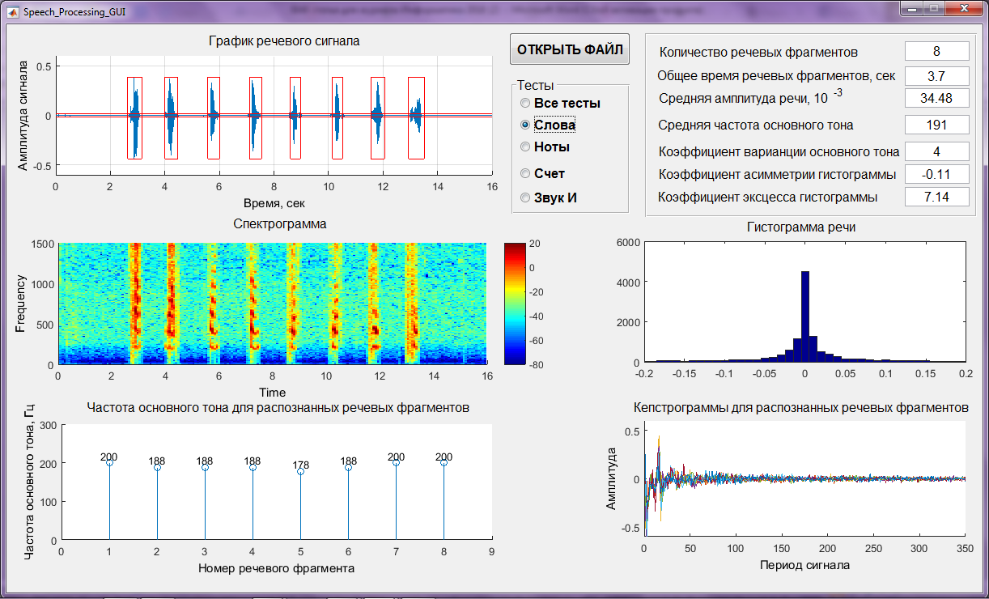

Рисунок 5 – Разработаное в среде MatLab программное обеспечение

для анализа речевых сигналов

В частности, рабочее окно приложения позволяет автоматически выделить интересующий речевой тест из общей записи с последующей его обработкой. Графические результаты обработки включают: изменение амплитуды речевого сигнала во времени с отображением распознанных речевых фрагментов, изменение амплитудно-частотных характеристик сигнала во времени (спектрограмма), частота основного тона для распознанных речевых фрагментов, гистограмма речи, кепстрограммы для распознавания речевых фрагментов. Количественные результаты обработки включают: число распознанных речевых фрагментов, общее время речевых фрагментов, средняя амплитуда речи, коэффициент вариации основного тона, коэффициент ассиметрии гистограммы, коэффициент эксцесса гистограммы.

Разработанное в среде MatLab программное обеспечение с графическим интерфейсом реализует качественную и количественную оценку речевых сигналов в норме и при неврологических патологиях.

*Апробация разработанных методических и аппаратно-программных средств*

На базе РНПЦ Неврологии и нейрохирургии проведены экспериментальные исследования речевых сигналов при бульбарном синдроме (24 человека). На базе Белорусского государственного университета информатики и радиоэлектроники проведены экспериментальные исследования речевых сигналов в норме (36 человек).

На рисунке 6 и представлена запись всех четырех тестов здорового испытуемого. Аналогичная запись тестов пациента с бульбарным синдромом показана на рисунке 7. Количество речевых фрагментов в норме равно 27, что соответствует суммарному значению речевых фонем в тестах, в то время как при патологии вследствие нарушений речи число распознанных речевых фрагментов повышается (54 на рисунке 8). Следует отметить высокую амплитуду речи в норме (среднее значение 49,35 на рисунке 6) по сравнению с амплитудой речи пациента, страдающего бульбарным синдромом (9,2 на рисунке 7). Показателен коэффициент вариации основного тона: в норме он низкий (5% на рисунке 6), при бульбарном синдроме степень рассеяния значений основного тона речи высокая (37% на рисунке 7).

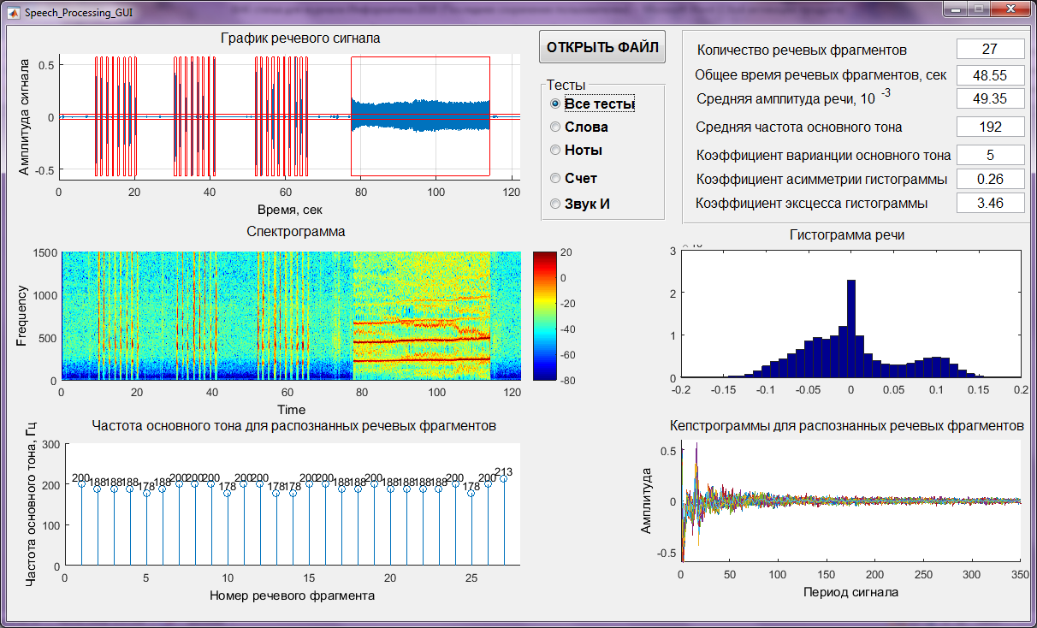

Рисунок 6 – Результат применения метода цифровой обработки речевых сигналов в норме: полный тестовый ряд, состоящий из четырех тестов (произношение слов, нот, счет от 1 до 10, произношение звука «и»)

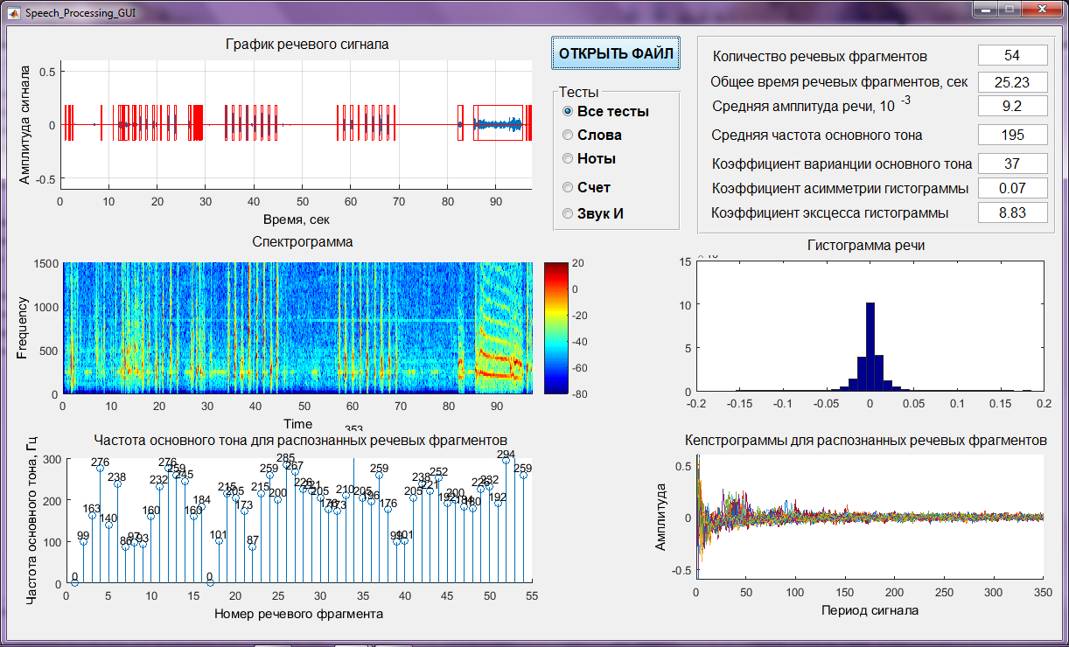

Рисунок 7 – Результат применения метода цифровой обработки речевых сигналов для пациента с бульбарным синдромом: полный тестовый ряд, состоящий из четырех тестов (произношение слов, нот, счет от 1 до 10, произношение звука «и»)

Результаты обработки теста на произношение односложных слов здоровым испытуемым и пациентом, страдающим бульбарными нарушениями, представлены на рисунках 8 и 9 соответственно.

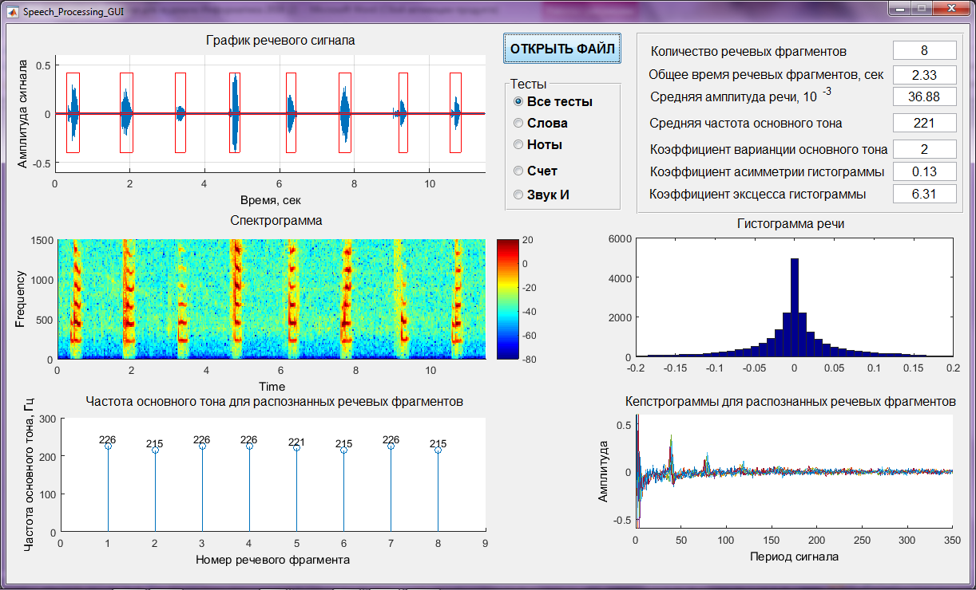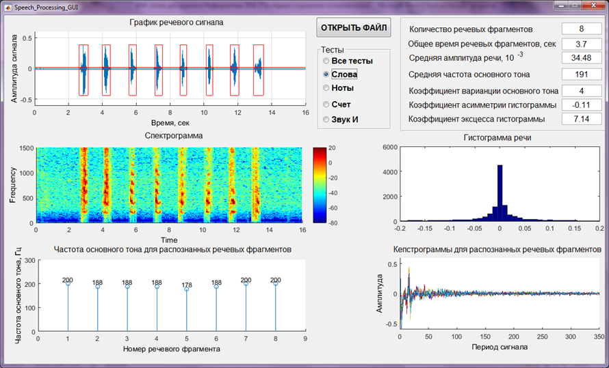

Рисунок 8 – Результат применения метода цифровой обработки речевых сигналов в норме: тест на основе произношения односложных слов

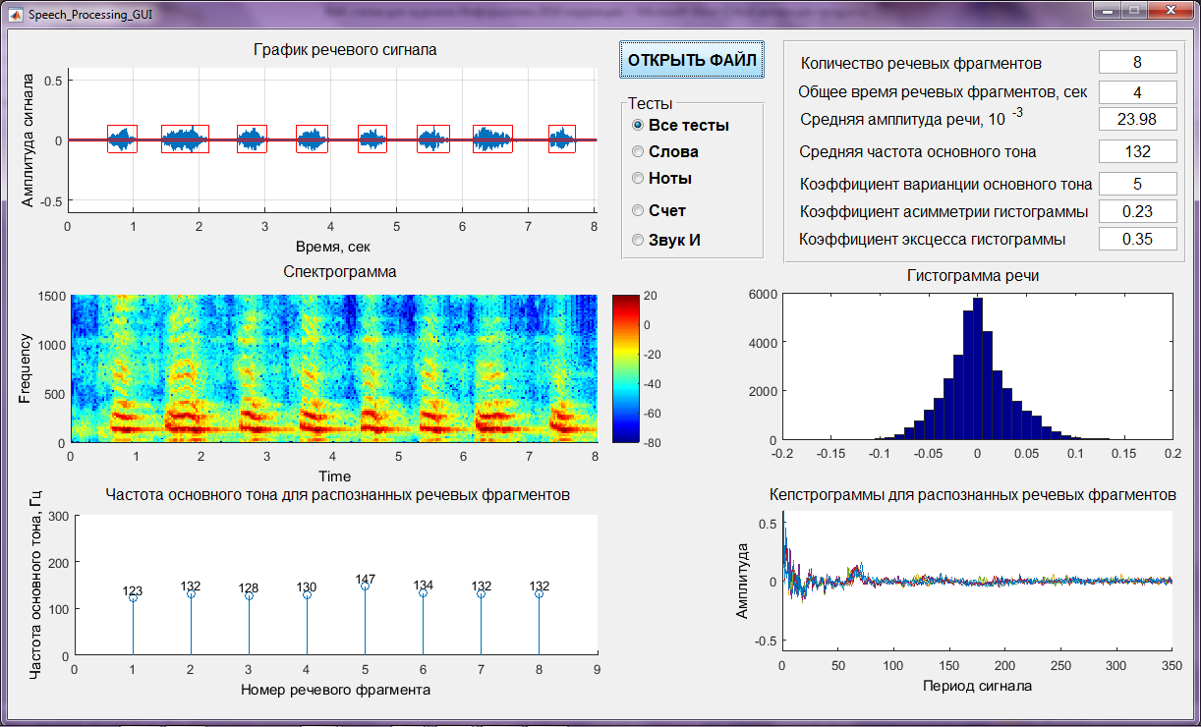

Рисунок 9 – Результат применения метода цифровой обработки речевых сигналов для пациента с бульбарным синдромом: тест на основе произношения односложных слов

У здорового испытуемого (рисунок 8) количество распознанных речевых фрагментов составляет 8 и однозначно соответствует количеству произносимых фонем (8). На спектрограмме отчётливо выделяются равностоящие друг от друга речевые фрагменты, наблюдаются высокочастотные составляющие в спектре. Кепстрограммы для распознанных речевых фрагментов имеют характерные пики в области основного тона и кратных ему формантных частот. Гистограмма речи характеризуется наличием пикового значения (коэффициент эксцесса равен 6,31 на рисунке 8).

У пациента, страдающего бульбарным синдромом, речевые фрагменты на спектрограмме размыты, не имеют четкого очертания (рисунок 9). Амплитуда речи (23,98) значительно слабее, чем в норме (36,88). Коэффициент эксцесса гистограммы низкий по сравнению с нормой (0,35).

Результаты обработки теста на длительное произношение звука «и» здорового испытуемого и пациента, страдающего бульбарным синдромом, представлены на рисунках 10 и 11 соответственно.

Длительность произношения звука «и» у здорового испытуемого более 25 секунд, у пациента с бульбарными нарушениями – в пределах 25 секунд (рисунок 11). Средняя амплитуда речи в норме высокая, соответствует значению 34,49 (рисунок 9), при патологии средняя амплитуда речи слабая, равна 2,88 (рисунок 11).

Количество выделенных речевых фрагментов у здорового испытуемого равно 1, что соответствует норме. У пациента с патологиями речи выделяется 4 фрагмента, что свидетельствует о наличии речевых отклонений (речь прерывается периодически). Показатели гистограммы речи у здорового испытуемого варьируются от -0,2 до 0,2, у пациента с бульбарными нарушениями от -0,05 до 0,05.

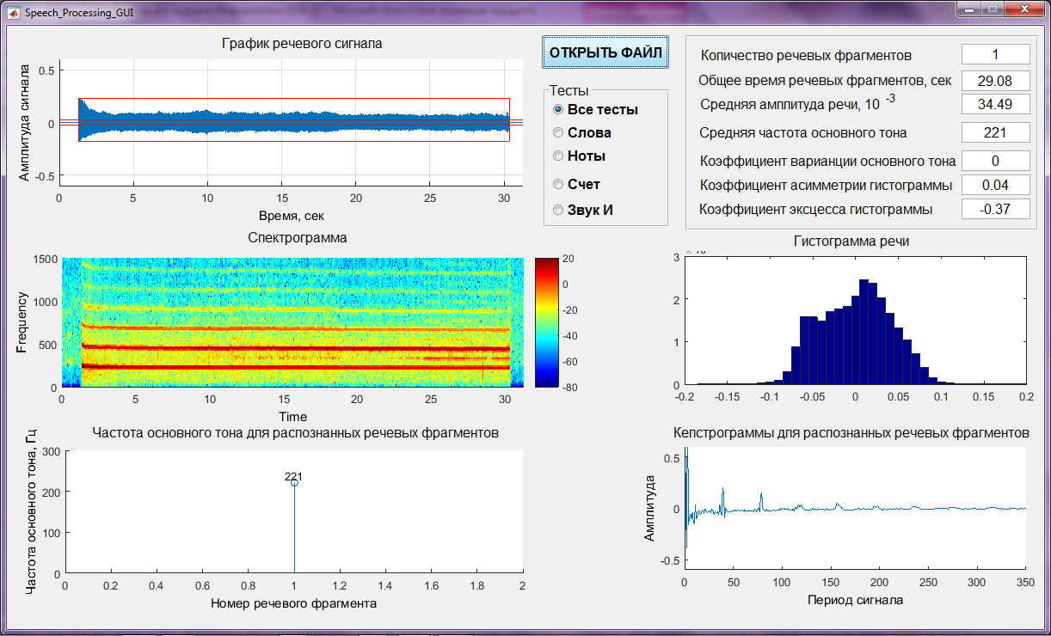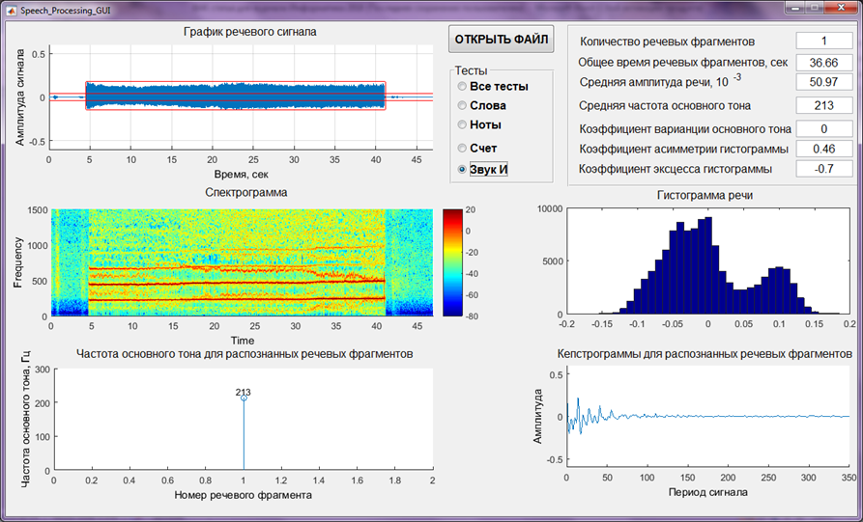

Рисунок 10 – Результат применения метода цифровой обработки речевых сигналов в норме: тест на основе длительного произношения звука «и»

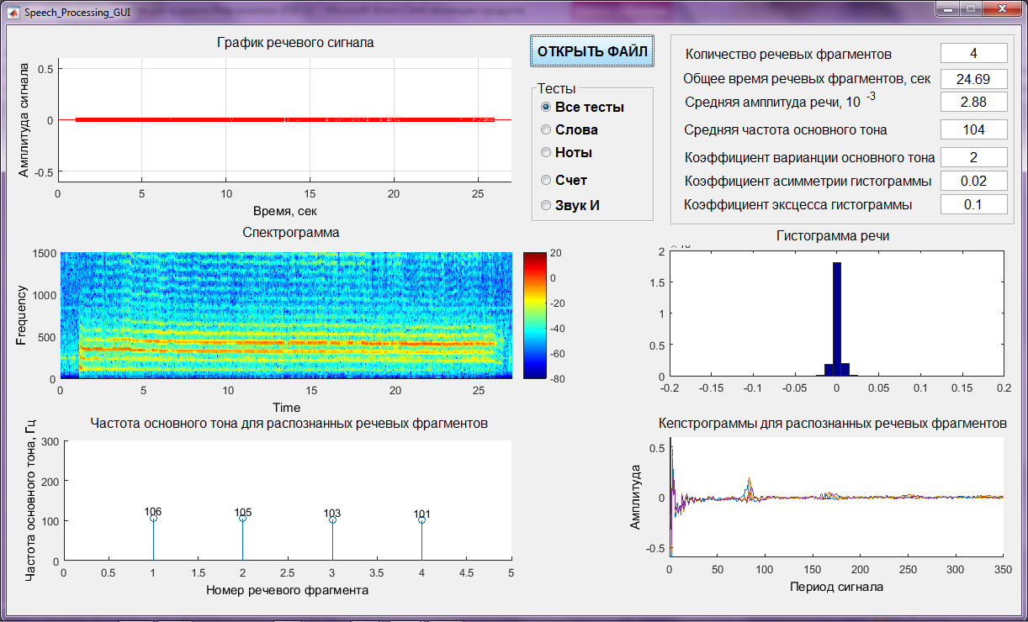

Рисунок 11 – Результат применения метода цифровой обработки речевых сигналов для пациента с бульбарным синдромом: тест на основе длительного произношения звука «и»

*Заключение.* Разработано методическое и аппаратно-программное обеспечение для регистрации и обработки речевых сигналов в диагностике неврологических заболеваний:

1. Для идентификации патологических изменений речи при бульбарном синдроме, выражающихся в гнусавости, замедленности, быстрой утомляемости, авторами разработаны специальные речевые тесты: произношение односложных слов («шар», «врач», «фон», «сон», «чек», «хек», «жи», «щи»), произношение нот, счет от одного до десяти, длительное произношение звука «и».
2. Для визуализации речевых тестов создан видеоряд. Каждый речевой тест начитается с общего информационного слайда, сожержащего формулировку задания для данного теста, после чего на экране визуально отображаются собственно слова/ноты/цифры по отдельности для произношения испытуемым, чередующиеся с паузами в виде пустых экранов. Это в свою очередь гарантирует воспроизведение пауз между речевыми фрагментами, что является обязательным условием последующего корректного выделения данных речевых фрагментов при цифровом анализе. Следует отметить, что здоровый человек выполняет тесты без затруднений, произнося четко все речевые фонемы, выдерживая заданный ритм чередования речи и пауз. Искажение речевых фонем, пропуск пауз свидетельствует об отклонении от нормы. В случае с тестом на произношение звука «и» показатели длительности произношения у здоровых людей и пациентов, страдающих бульбарным синдромом, значительно отличаются по времени.
3. Разработанное под платформу Android мобильное приложение реализует функции воспроизведения испытуемому видеоряда с речевыми тестами и одновременной регистрации данных с микрофона посредством Bluetooth-интерфейса. Мобильное приложение автоматически сохраняет записанные речевые сигналы в формате .wav, позволяет воспроизводить и удалять записи. Беспроводная Bluetooth гарнитура и мобильное приложение для регистрации речевых сигналов позволяют унифицировать условия диагностики как для здоровых лиц, так и для пациентов с неврологическими патологиями, сопровождающихся нарушениями речевой функции, что в свою очередь обеспечивает сопоставимость и объективность результатов последующей обработки речевых сигналов.
4. Записанный речевой сигнал подвергается цифровой обработке посредством разработанного программного обеспечения в среде MatLab. Обработка включает: автоматическое выделение в зарегистрированном сигнале речевых фрагментов; подсчет количества выделенных речевых фрагментов; построение спектрограммы зарегистрированного сигнала; построение кепстрограмм для выделенных речевых фрагментов; определение частоты основного тона для каждого речевого фрагмента; расчет средней величины частоты основного тона; расчет коэффициента вариации частоты основного тона.

Аппробация разработанных методических и программных средств выполнена на базе РНПЦ неврологии и нейрохирургии МЗ РБ и Белорусского государственного университета информатики и радиоэлектроники. На базе Белорусского государственного университета информатики и радиоэлектроники проведены экспериментальные исследования речевых сигналов в норме (36 человек). На базе РНПЦ неврологии и нейрохирургии МЗ РБ проведены эксперементальные исследования речевых сигналов при бульбарном синдроме (24 человека).

Результаты апробации выявили качественные (на основе полученных графиков спектрограмм, кепстрограмм, гистограмм) и количественные (на основе вычисленных параметров) различия между параметрами речевых сигналов в норме и при бульбарном синдроме.

График речевого сигнала демонстрирует различия отображаемых распознанных речевых фрагментов в норме и при патологии. Количество распознанных речевых фрагментов в норме соответствует суммарному количеству речевых фонем в тесте, в то время как при патологии в силу затруднений в произношении и прерывания голоса количество распознанных речевых фрагментов превышает заданное значение. Изменение амплитуды речевого сигнала во времени в норме варьитруется от 34,49 до 49,35, при патологии от 23,98 до 25,23. В среднем показатели в норме и при патологии различаются более чем в 1,5 раза.

Спектрограмма показывает изменение амплитудно-частотных характеристик сигнала во времени. На спектрограмме амплитуда сигнала показана цветом: по мере увеличения сигнала цвет изменяется от темно-синего до красного; в черно-белом варианте статьи – от светло-серого до черного соответственно. В норме речевые фрагменты на спектрограмме четко различимы, имеются высокочастотные составляющие (формантные частоты). При патологии речевые фонемы на спектрограмме смазаны, высокочастотные составляющие отсутствуют.

Частота основного тона - основная частота голоса, определяется как частота вибрации голосовых связок и определяет высоту голоса. В норме частота основного тона имеет низкую степень рассеяния, что свидетельствует о ее постоянстве в процессе речи. При патологии частота основного тона неустойчива и меняется в процессе речи, вследствие чего наблюдается высокая степень рассеяния коэффициента вариации основного тона.

Гистограмма речи оценивает функцию плотности вероятности отсчетов речевого сигнала, построена для визуализации данных на этапе статистической обработки. В норме гистограмма речи имеет основание в пределах от -0,2 до 0,2, при патологии основание гистограммы меняется в пределах от -0,05 до 0,05; от -0,15 до 0,15.

Кепстрограммы для распознавания речевых фрагментов отражают зависимость спектральной плотности мощности сигнала от времени. Принципиально отличается характер кепстрограммы: пиковые значения в норме сконцентрированы, преимущественно, в начальном периоде сигнала (от 0 до 50), при наличии речевых отклонений – пиковые значения наблюдаются в более длительном периоде сигнала (от 0 до 300).

Таким образом, предварительные результаты исследований подтвердили целесообразность использования разработанного авторами методического и аппаратно-программного обеспечения для регистрации и обработки речевых сигналов в диагностике неврологических заболеваний.